- Diagrama entidad-relación.
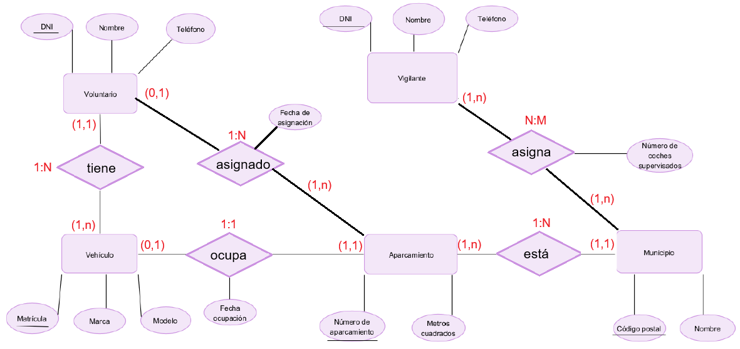

- Tablas obtenidas:
  - Voluntario (DNI (PK), nombre, teléfono).
  - Vigilante (DNI (PK), Nombre, Teléfono)
  - Vehículo(Matrícula (PK), marca, modelo, DNI (FK -> referencia a voluntario(DNI).
  - Aparcamiento(Número de aparcamiento(PK), metros cuadrados, código postal, municipio(FK -> Municipio))
  - Municipio (Código postal (PK), nombre)
  - Asignación (DNI_Voluntario (FK -> Voluntario), DNI_Vigilante (FK-> vigilante), fecha de asignación, numero de coches supervisados)

Espero que esté la tarea ya bien, no acabo de pillar el truco al diagrama, me meteré más a fondo en ello. Gracias.

